E10544 Scheda creata il 6 agosto 2026
Descrizione storico-bibliografica
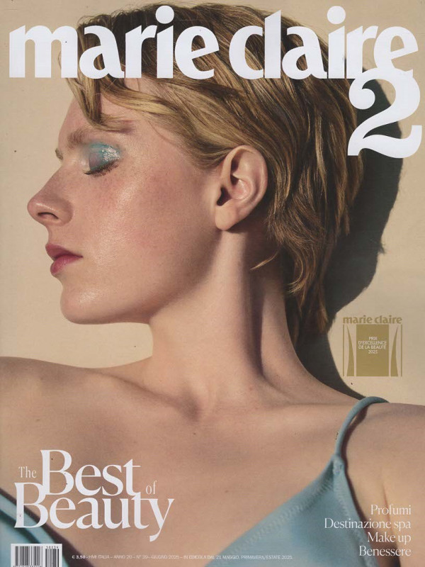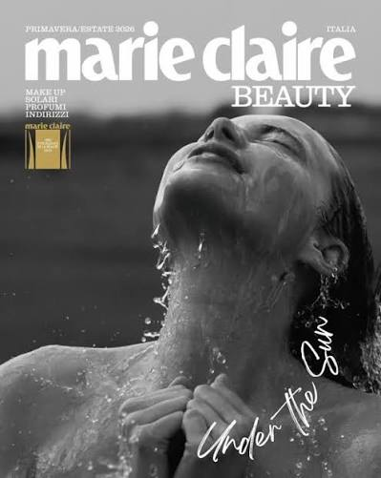
*Marie Claire 2. Bellezza. - anno 20, n. 39 (giugno 2025). - Milano : HMC Italia, 2006-2025. – 39 volumi : ill. ; 29 cm. ((Semestrale. - L'editore varia in: Hearst Magazines Italia. - Descrizione basata su: anno 1, n. 2 (dic. 2006). - BVE0471724

*Marie Claire. Beauty : [il mensile trasversale di bellezza e cultura]. - Anno 20, n. 40 (dicembre 2025)- . - Milano : Hearst magazines Italia, 2025- . - volumi : ill. ; 28 cm. ((Semestrale. - CFI1182048

Soggetti : Cosmetici – Periodici; Profumi - Periodici
Classe: D668.5505

Informazioni storico-bibliografiche
Marie Claire Bellezza è la rivista semestrale dedicata alla moda, alla bellezza e allo stile femminile. Offre consigli su tendenze, make-up, cura della persona e lavori manuali come maglia e cucito. Una guida completa per donne che amano esprimere la propria personalità attraverso l'eleganza.
Marie Claire Bellezza è la prestigiosa rivista semestrale che esplora il mondo della moda, della bellezza e dello stile con un approccio raffinato e attento alle tendenze.
Ogni numero offre approfondimenti su make-up, skincare, haircare e consigli pratici per valorizzare la propria immagine, con fotografie di alta qualità e interviste a esperti del settore.
La rivista include anche sezioni dedicate ai lavori manuali come maglia e cucito, con pattern, tutorial e idee creative per realizzare capi unici e accessori personalizzati.
Con articoli su lifestyle, benessere e cultura, Marie Claire Bellezza si rivolge a donne di tutte le età che cercano ispirazione per esprimere la propria femminilità in modo elegante e consapevole.
Pubblicata da Hearst Magazine Italia, questa edizione rappresenta un punto di riferimento nel panorama editoriale italiano per chi ama seguire le evoluzioni della moda e della bellezza.
https://edicola.shop/marie-claire-2-the-best-of-beauty-uscita-n-39-12-luglio-2025.html

